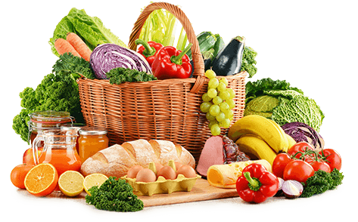

JEDILNIK (12. 10. ─ 16. 10. 2026)
 | MALICA | KOSILO | POPOLDANSKA MALICA
PONEDELJEK | polbeli kruh¹, zeliščni namaz¹, sadje, planinski čaj | goveja juha^{1,3,9}, govnač¹, kuhana govedina, sadni napitek | polbeli kruh¹, sadje, voda
TOREK | čokolešnik⁷, sadje | goveja juha^{1,3,9},testenine z bolonjsko omako¹, zelena solata, voda | polbeli kruh¹, pašteta^{6,7}, voda
SREDA | štručka šunka-sir^{1,7}, sadje, planinski čaj | bučna juha, puranja pečenka v naravni omaki, riž, zelena solata, sadni napitek | čokoladni puding¹, voda
ČETRTEK | skuta s podloženim sadjem⁷, polnozrnata štručka, sadje, šipkov čaj | brokolijeva juha, pražen krompir, pečenka v omaki, kuhan korenček, zelena solata, voda | polbeli kruh¹, rezina sira⁷, voda
PETEK | skutni burek^{1,7}, navadni tekoči jogurt⁷, sadje | fižolova enolončnica z makarončki¹, marelični cmoki^{1,3}, sadni napitek | polbeli kruh¹, sadje, voda
Alergeni: 1: gluten (pšenica, pira, rž, ječmen, oves, kamut), 2: raki, 3: jajca, 4: ribe, 5: arašidi, 6: soja, 7: laktoza (mleko in mlečni izdelki), 8: oreški (8a: mandlji, 8b: lešniki, 8c: orehi, 8d: indijski orehi, 8e: brazilski oreščki, 8f: pistacija, 8g: makadamija), 9: listna zelena, 10: gorčično seme, 11: sezam, 12: žveplov dioksid in sulfiti, 13: volčji bob, 14: mehkužci
Dietni obroki, ki jih pripravljamo po navodilu pediatra, lahko vsebujejo navedene alergene v sledovih.
DOBER TEK!

Kuhinja si pridružuje pravico do spremembe jedilnika.
V sodelovanju pripravila: Robert Troha, vodja kuhinje in Jerca Bogataj, organizatorka prehrane

